Лекция § 21. Точность и виды планово-высотных сетей для наблюдения за осадками и деформациями городских зданий и сооружений

Точность геодезических наблюдений за осадками и деформациями зависит и рассчитывается, исходя из величин строительных допусков для осадок и деформаций зданий и сооружений. Для точности геодезических наблюдений эти допуски считаются предельными. Если обозначить величины строительных допусков для осадок через ∆_{с}._{д}, а среднюю квадратическую погрешность геодезических наблюдений за деформациями через m_{гд}, то между этими статистически обоснованными величинами существует соотношение

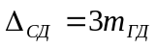 (46)
Следовательно,

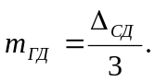 (47)

Величины ∆_{сд}, как правило, либо задаются, либо регламентируются в строительных наставлениях. Возможны специальные случаи, когда точность геодезических наблюдений задается более высокой, чем это имеет место в (47), тогда обычно принимается

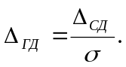 (48)

В табл. 11 приведены величины допусков для деформаций зданий и сооружений, взятые из СНиП II-15-74 (ч. II).

Таблица 11
Наименование и конструктивные особенности сооружений | Величины предельных деформаций
Наименование и конструктивные особенности сооружений | относительные | абсолютные: максимальные и средние осадки, см
1 | 2 | 3
Многоэтажные гражданские сооружения | 0,002 | абсол. макс. 8
Железобетонные рамы: без заполнения | 0,004 | 12
с заполнением | 0,001 | 8
Стальные рамы с заполнением | 0,002 | 12
Здания и сооружения, в конструкциях которых не возникают дополнительные усилия от неравномерных осадок | 0,006 | 15
Многоэтажные бескаркасные здания и сооружения с несущими стенами:  из панелей | относит, прогиб 0,0007 | средняя  осадка 10

Продолжение табл. 11
1 | 2 | ’з
крупных блоков и кирпичной кладки | 0,0001 | 10
крупных блоков и кирпичной кладки с армированием или железобетонными поясами | 0,0012 | 15
Высокие жесткие сооружения и здания | 0,003 | 30
Дымовые трубы высотой Н, м: до 100 | крен 0,005 | 40
до 200 | 1/2 Н | 30
до 300 | 1/2 Н | 20
больше 300 | 1/2 Н | 10
Высокие жесткие здания и сооружения высотой до 100 м | крен 0,004 | 20

В соответствии со СНиП II-15-74 расчет осадок фундаментов на просадочных грунтах производится при условии

S ≤ S_{пp}, (49)

где S — величина расчетной деформации,
S_{пp}-—предельно допустимая величина совместной деформации основания сооружения и здания. Следовательно, точность геодезических наблюдений в этом случае определяется из соотношения

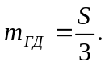 (50)

Для определения осадок зданий и сооружений применяется периодическое точное и высокоточное нивелирование. Для выполнения этих наблюдений создается сеть фундаментальных реперов и стенных марок на таком расстоянии от сооружения, когда незыблемость и сохранность этих знаков гарантированы па весь период наблюдений.
Закладывается сеть реперов (не менее 3—4), установленных ниже глубины промерзания — 2,5—3 м, а в специальных случаях закладываются глубинные репера специальной конструкции (рис. 20).
Наряду со специальной геодезической высотной сетью создается сеть марок на сооружении (рис. 21).
Марки устанавливаются вдоль осей фундамента, чтобы выявить прогибы и перекосы в продольном и поперечном направлениях. Если на фундаментах появляются трещины, то около этих трещин устанавливаются дополнительные марки.
Нивелирная сеть в целом должна представлять из себя совокупность знаков, равномерно установленных так, чтобы в натуре иметь систему нивелирных ходов с равными расстояниями от инструмента до соседних марок на фундаментах.
Кроме осадочных марок, в тело фундамента закладывают

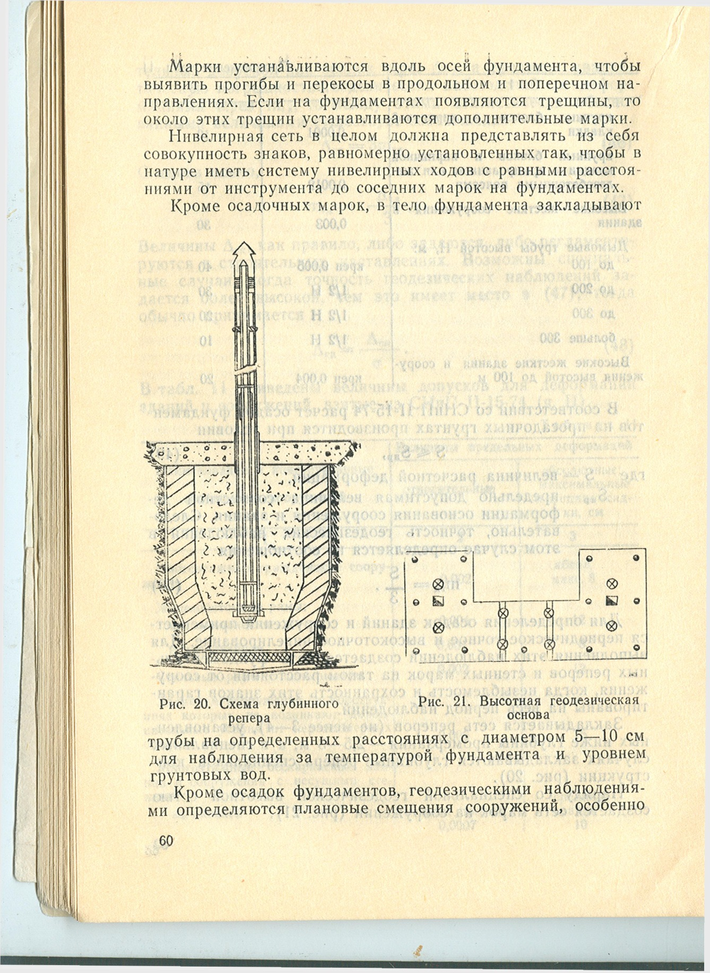

Рис. 20. Схема глубинного репера

Рис. 21. Высотная геодезическая репера основа

трубы на определенных расстояниях с диаметром 5—10 см для наблюдения за температурой фундамента и уровнем грунтовых вод.
Кроме осадок фундаментов, геодезическими наблюдениями определяются плановые смещения сооружений, особенно городские гидротехнические, например, дамбы, плотины и др. Точные геодезические наблюдения обнаруживают эти смещения и определяют их числовые значения.
При организации наблюдений за горизонтальными смещениями работы выполняются в следующей последовательности:
- разработка программы наблюдений с указанием метода наблюдений и приборов;
- размещение в натуре опорных и контрольных точек наблюдений и определение их координат;
- организация наблюдений и обработка полученных результатов.
Способы наблюдений за горизонтальными смещениями в зависимости от требуемой точности, условий и объекта могут быть следующие:
- Способ створа применяется при прямолинейных сооружениях, например, на мостовых переходах, подпорных стенках, набережных, где есть возможность установить наблюдаемые точки в один створ и расположить их на одном уровне (рис. 22) (1,2, 3,4, 5, 6 — наблюдаемые точки, I, II — наблюдательные пункты, А и В — опорные геодезические пункты).

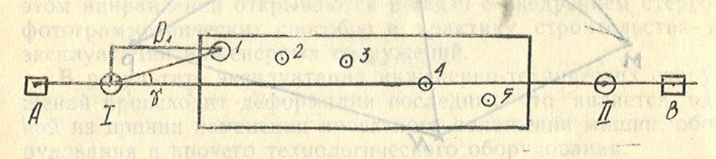

Рис. 22. Наблюдение за сдвигом сооружения способом створа

2. Способ триангуляции применяется в тех случаях, когда наблюдаемый объект непрямолинейный. Создается тригонометрическая сеть и наблюдаемые точки на объекте включаются в нее (рис. 23). Пункты 1, 2, 3 на сооружении периодически определяются засечками. Путем сравнения координат пунктов 1, 2, 3, полученных из периодических наблюдений, определяются величины смещений точек объекта.
Горизонтальные углы треугольников измеряются с точностью 0,5"—0,7", а величина смещений получается с точностью 1—2 мм.
Наблюдения за деформацией сооружения начинаются с началом строительства и продолжаются в период эксплуатации до тех пор, пока количественные характеристики сдвигов и осадок не примут минимальных значений.
Для определения горизонтальных смещений применяются ранее описанные способы триангуляции, створных наблюдений, отдельных направлений. Наблюдения за осадками выполняются методами геометрического и гидростатического

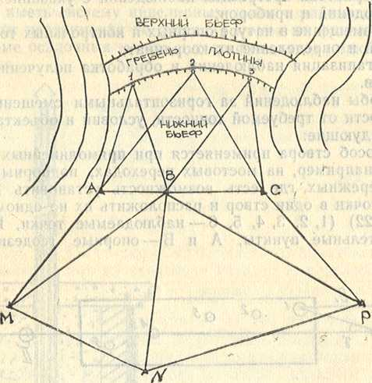

Рис. 23. Способ триангуляции

нивелирования. Особое внимание должно быть уделено правильному размещению осадочных марок и реперов. Местоположение осадочных марок наносится на чертежи конструкций сооружения и на план фундаментов, который составляется в масштабе 1 : 500.
Величину осадки сооружения устанавливают из результатов повторных нивелировок. Частью исполнительной документации являются графики осадок, которые дают наглядную картину поведения отдельных частей сооружения во времени.
Со строительством уникальных высотных сооружений важное значение стали приобретать наблюдения за вертикальной осью, положение которой может изменяться под воздействием различных факторов.
В результате неравномерной осадки в теле сооружения и в отдельных конструкциях появляются трещины. Анализ характера распространения трещин позволяет судить о деформации сооружения, не прибегая к инструментальным наблюдениям за сдвигом и осадкой.
Причины возникновения трещин можно разделить на четыре группы:
- усадочные (как результат усадки строительных конструкций) ,
- деформационные (как результат неравномерной осадки сооружения),
- температурные (как результат периодических температурных воздействий),
- эксплуатационные (как результат работы всего сооружения в целом).
Квалифицированное изучение трещин позволяет своевременно принять меры по предотвращению разрушения сооружения. Из всех существующих способов наблюдения за трещинами нельзя указать более или менее эффективного, так как все они основаны на визуальном осмотре или па элементарных измерительных приемах. Широкие возможности в этом направлении открываются в связи с внедрением стерео- фотограмметрических способов в практику строительства и эксплуатации инженерных сооружений.
В результате эксплуатации инженерно-технических сооружений происходит деформация последних, что является одной из причин изменения проектного положения машин, оборудования и прочего технологического оборудования.
Здесь также возможны сдвиги, осадки, крепы и деформации, которые также необходимо изучать и прогнозировать с целью предотвращения аварий.
Определение величины влияния изменения планового и высотного положения агрегата выполняется посредством угловых, линейных и высотных измерений.
Угловые измерения производятся высокоточными и точными оптическими теодолитами (ОТ-02, ТБ-1 и др). Особенностью угловых измерений является наличие углов с короткими сторонами, что требует тщательной центрировки инструмента. В последнее время стали шире внедрять кодовые теодолиты с фотографической регистрацией отсчетов по лимбу, электроиндуктивиые и магнитные угломерные приборы. Средняя квадратическая погрешность однократного измерения угла электроиндуктивным способом составляет 2".
Линейные измерения при контроле планового положения технологического оборудования выполняются в основном инварными и стальными проволоками.
Широкое распространение до настоящего времени имели нитяные дальномеры, дальномеры двойного изображения и дифференциальные дальномеры. В перспективе намечается использование свето- и радиодальномеров.
Для определения крена отдельных частей сложных агрегатов используют в простейшем случае отвес, а в более ответственных случаях — приборы, фиксирующие положение направляющей отвеса. Используются клинометры и микрокренометры, основной частью которых является высокочувствительный цилиндрический уровень.
Для контроля за горизонтальностью плоскостей и направляющих различных машин применяются известные методы нивелирования, в основном микронивелирование, предназначенное для точного измерения малых разностей высот точек. Основной частью микронивелира является цилиндрический уровень, который имеет измерительный винт. При повороте винта на одно деление пузырек уровня перемещается на одно деление ампулы. Превышение в делениях барабана определяется но формуле h = 0,5 (a+b),
где а и b — отсчеты по барабану измерительного винта при двух положениях микронивелира.
Точность определения превышения на станции нивелирами этой конструкции характеризуется величиной порядка 10 мк.
Сконструированы электронные уровни, измерителем наклона которых служит маятник, амплитуда качания которого преобразуется в электрические сигналы. Углы наклона в 1" этим уровнем определяются с погрешностью 0,07".
Физический метод нивелирования, основанный на принципе сообщающихся сосудов, с успехом может применяться при наблюдениях за осадками сооружений. Одним из простых н удобных в работе является шланговый технический нивелир НШТ-1. Прибор обеспечивает определение превышений в пределах ± 200 мм со средней квадратической погрешностью 1 мм, что делает его особенно пригодным для измерения осадок сооружений. Для достижения указанной точности давление жидкости необходимо измерять с точностью 10 Па (рис. 24).
В настоящее время исследования направлены на автоматизацию процесса измерения, в связи с чем конструируются различные датчики и системы для дистанционного съема информации.
Одним из преимуществ гидростатического нивелирования является возможность получения большого числа результатов наблюдения, что позволяет прогнозировать осадки.
Методика измерения осадок сооружения остается та же, что п при геометрическом нивелировании; В тело сооружения закладываются контрольные марки, за высотными положениями которых ведут наблюдения с помощью гидростатической системы.

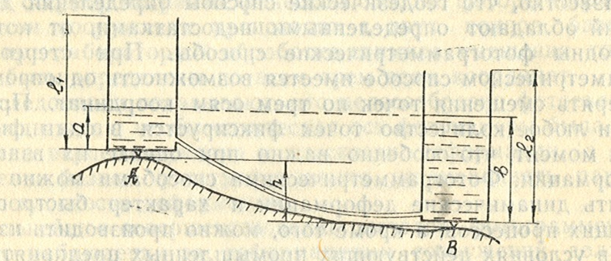

Рис. 24. Метод гидростатического нивелирования

Если две марки соединить обычной металлической трубой и залить рабочей жидкостью, то получим гидростатическую систему. Относительная осадка контрольной марки определяется из выражения

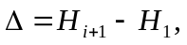 (51)

отметка марки есть

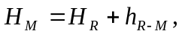 (52)

где H_{R} — отметка одного из реперов, заложенных кустом вне зоны деформаций;
h_{R}-_{M} — превышение между репером и маркой, определенное методом геометрического нивелирования. Точность фиксации положения контролируемых точек зависит от способа задания опорной линии или плоскости: световым потоком (с применением сложных зеркально-линзовых систем) или излучением оптических квантовых генераторов (ОКГ).
Прокатывая вдоль направляющей приемное устройство и оставляя осветительное устройство неподвижным, можно автоматически осуществить контроль прямолинейности участка пути. Самопишущие приспособления в определенном масштабе записывают отклонения от прямолинейности в плановом и высотном положениях.
Точность определения прямолинейности направляющих при использовании ОКГ характеризуется величиной порядка 20 мк. В течение 10 мин можно проконтролировать прямолинейность участка длиной 100 м.

